校企联动精实训 匠心备战省赛——机电工程系开展“振兴杯”大赛赛前集训

为全力备战第十九届“振兴杯”全国青年职业技能大赛河北省选拔赛，近日，冀中职业学院机电工程系联合河北长安汽车有限公司，开展汽车装调工赛项专项赛前集训。本次集训于8月21日至9月6日在学院汽车综合实训车间有序开展。
本次集训依托校企协同育人优势，河北长安工程师与我系汽车专业教师共同参与。此次集训结合大赛考核要求，培训聚焦核心竞赛内容，重点开展大众新能源汽车整车电气系统故障诊断、动力总成拆装专项实操训练，贴合赛事实战需求。
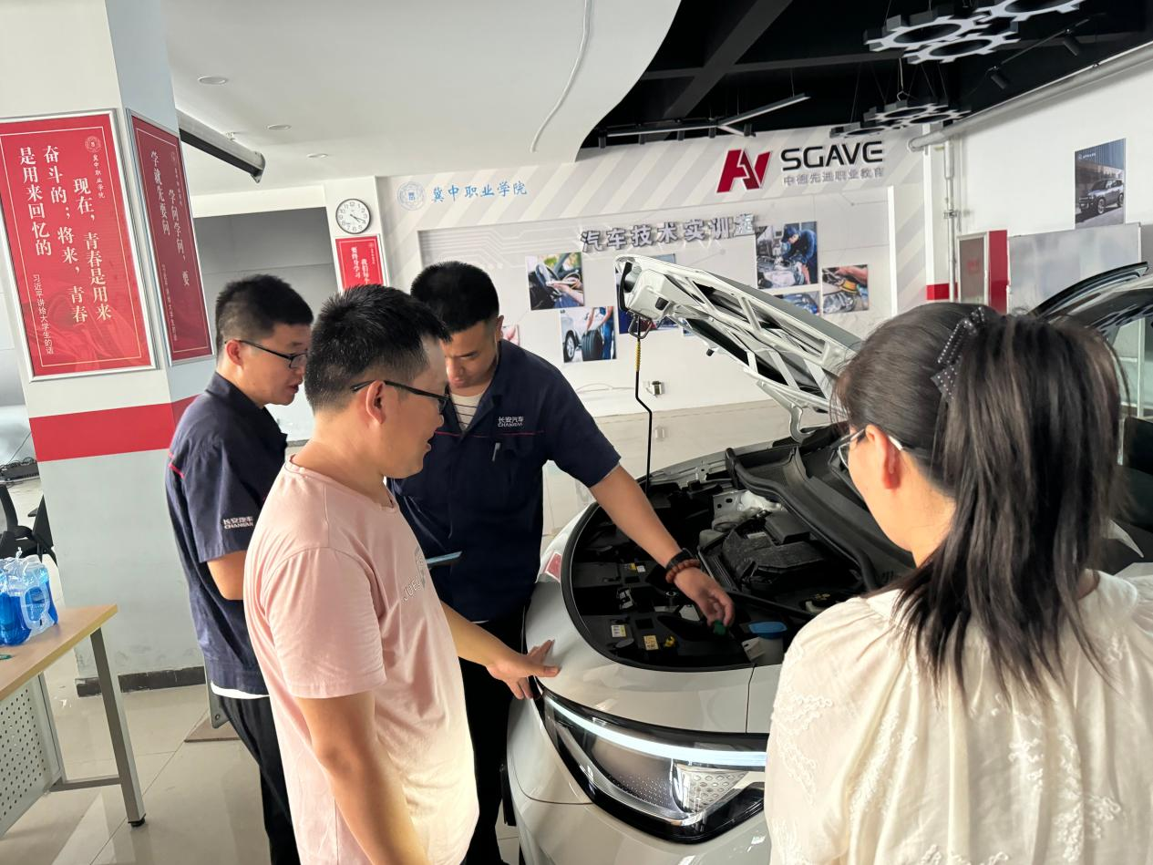

此次校企联合集训有效深化了产教融合，践行了以赛促教、以赛促学的育人理念。通过精准化赛前实训，全方位夯实了参赛团队的专业基础。下一步，机电工程系将持续深化校企合作，深耕技能人才培养，助力参赛师生全力以赴冲刺省赛，力争再创佳绩。

